
马克思主义学院
2025马克思主义理论专业本科培养方案（望道班适用）
一. 学科专业简介
复旦大学在马克思主义理论的宣传、研究、教学等方面有着光荣的传统。复旦大学马克思主义学院是全国首批重点马克思主义学院，马克思主义理论学科入选国家“双一流”建设学科、上海高校一流学科和高峰学科，在全国第五轮学科评估中荣获最高等级。经过多年发展，复旦大学马克思主义理论学科形成了有众多相关人文社科重点学科融合涵养的、有多个学术与实践平台支撑的学科，在培养高层次马克思主义理论人才方面，积累了丰厚的历史经验，树立了一流的学术品牌。
二. 培养目标
复旦大学马克思主义理论专业培养政治立场坚定，理论素养雄厚，德智体美劳全面发展，具有较强社会实践能力和学术创新能力的马克思主义理论专业人才；培养马克思主义理论家的好苗子、马克思主义教育家的好胚子、马克思主义政治家的好种子。
三. 基本要求

四. 修业要求
1. 修业年限：4年（类型：R本科、□本硕、□本博）
2. 学位授予说明：
/ | / | 授予学位 |  | 学位类型 | 专业名称 | 学段审核要求
 |  | 法学学士 |  | 学术学位 | 马克思主义理论 | 完成培养方案要求的 135 学分
五. 学分要求
1. 专业进阶路径：135学分
本路径学生需要完成135学分（含实践学分不低于32学分；含美育学分不少于2学分，其中至少在“美学和艺术史论类”或“艺术鉴赏和评论类”课程中修读1学分，并至少参与一项艺术实践活动；劳动教育不少于32学时，并满足劳动周教育要求），包括通识教育课程26学分、专业培养课程76学分、专业进阶模块修读26学分、融合创新能力模块7学分。
2. 跨学科学发展路径：138学分
本路径学生需要完成138学分，包括通识教育课程26学分、专业培养课程76学分、专业进阶模块修读14学分，融合创新能力模块7学分、修读1个跨学科、专业学程15学分。
六. 学位要求
本科学位
1. 达到学士学位要求者授予法学学士学位。
（1）修满规定的学分，达到本科教学培养方案规定的各项要求。
（2）以符合学生毕业时所在专业教学培养方案规定的所有课程的有效成绩为准计算平均绩点，且此平均绩点高于或等于2.0。
七. 课程体系与科研训练体系
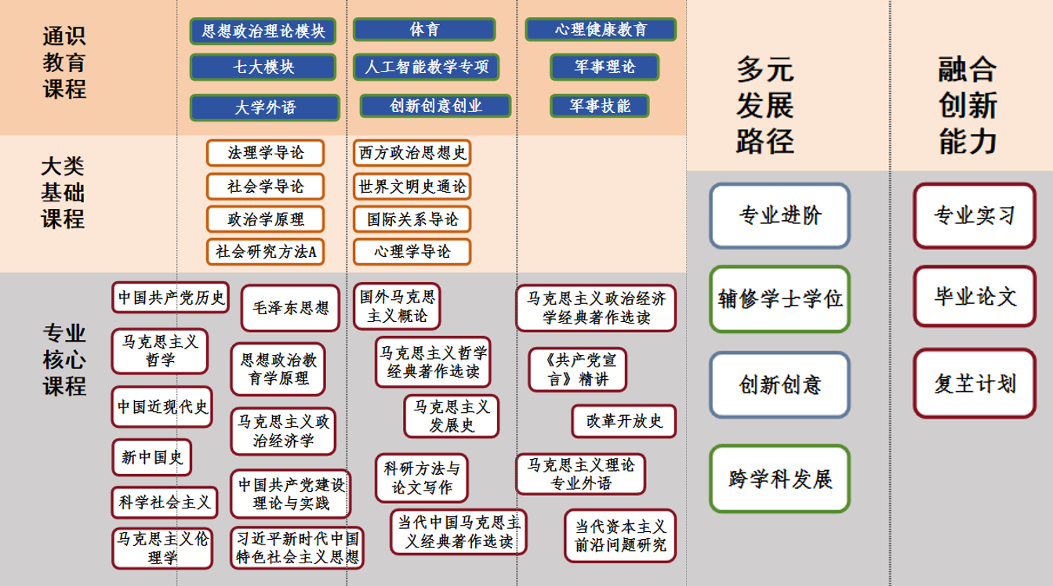
八. 课程设置与修读要求

(一) 通识教育课程（26学分）
通识教育课程包括通识教育核心课程和专项教育课程。
1. 通识教育核心课程（11学分）
要求修读11学分，含思想政治理论课2学分，七大模块课程8学分（美育学分不少于2学分），大学生国家安全教育1学分。
2. 通识教育专项教育课程（15学分）
要求修读15学分。
(二) 专业培养课程（76学分）
专业培养课程包括大类基础课程和专业核心教育课程。
1. 学科基础课程（24学分）
课程名称 | 学分 | 学时 | 修读要求 | 课程代码 | 含实践学分 | 含美育学分 | 含劳动教育总学时 | 开课学期 | 研究生学位课程类别 | 备注
政治学原理  Basic Principles of Political Science | 3 | 54 | 必修 | POLI10007 | 0 |  |  | 春,秋 | /
社会学导论  Introduction to Sociology | 3 | 54 | 必修 | SOCI20001 | 0 | 0 | 0 | 春,秋 | /
法理学导论  Introduction to Jurisprudence | 3 | 54 | 必修 | LAW10004 | 0 |  |  | 春,秋 | /
社会研究方法A  Research Methods in Sociology A | 3 | 54 | 必修 | SOCI20002 | 0 | 0 | 0 | 春,秋 | /
国际关系导论  Introduction to International Relations | 3 | 54 | 必修 | POLI10008 | 0 |  |  | 春,秋 | /
心理学导论  Introduction to Psychology | 3 | 54 | 选修 | PSYC20001 | 0.5 | 0 | 1 | 春,秋 | /
宪法  Constitution | 3 | 54 | 选修 | LAW10005 | 0 |  |  | 春,秋 | /
世界文明史通论  General History of World Civilizations | 2 | 36 | 选修 | HIST10004 | 0 | 2 | 0 | 2 | /
西方政治思想史  The History of Western Political Thoughts | 2 | 36 | 选修 | TMAX30013 | 0 | 0 | 0 | 1 | /
2. 专业核心教育课程（52学分）
课程名称 | 学分 | 学时 | 修读要求 | 课程代码 | 含实践学分 | 含美育学分 | 含劳动教育总学时 | 开课学期 | 研究生学位课程类别 | 备注
马克思主义哲学  Marxist Philosophy | 3 | 54 | 必修 | TMAX10003 | 0 | 0 | 0 | 1 | /
中国近现代史  Studies of Modern Chinese History | 3 | 54 | 必修 | TMAX10004 | 0 | 0 | 0 | 1 | /
中国共产党历史  History of the Communist Party of China | 3 | 54 | 必修 | TMAX10001 | 0 | 0 | 0 | 1 | /
新中国史（实践课程）  The History of PRC | 3 | 54 | 必修 | TMAX20007 | 3 | 0 | 0 | 2 | /
马克思主义伦理学  Marxist Ethics | 2 | 36 | 必修 | TMAX20008 | 0 | 0 | 0 | 2 | /
科学社会主义  Scientific Socialism | 3 | 54 | 必修 | TMAX20011 | 0 | 0 | 0 | 2 | /
毛泽东思想  Mao Zedong Thought | 3 | 54 | 必修 | TMAX10005 | 0 | 0 | 0 | 3 | /
中国共产党建设理论与实践  The Theory and Practice of the Construction of the CPC | 3 | 54 | 必修 | TMAX20012 | 0 | 0 | 0 | 3 | /
思想政治教育学原理  Principles of Ideological and Political Education | 2 | 36 | 必修 | TMAX20009 | 0 | 0 | 0 | 3 | /
国外马克思主义概论  Introduction of Foreign Marxism | 2 | 36 | 必修 | TMAX20010 | 0 | 0 | 0 | 4 | /
马克思主义哲学经典著作选读  Selected Readings of Marxist Philosophy Classics | 3 | 54 | 必修 | TMAX30002 | 0 | 0 | 0 | 4 | /
马克思主义发展史  A History of the Development of Marxism | 3 | 54 | 必修 | TMAX30006 | 0 | 0 | 0 | 4 | /
科研方法与论文写作  Research Methods and Thesis Writing | 2 | 36 | 必修 | TMAX70007 | 0 | 0 | 0 | 4 | /
《共产党宣言》精讲  Intensive Explanation on Communist Manifesto | 2 | 36 | 必修 | TMAX30001 | 0 | 0 | 0 | 5 | /
当代中国马克思主义经典著作选读  Selected Readings of Contemporary Chinese Marxist Classics | 3 | 54 | 必修 | TMAX30004 | 0 | 0 | 0 | 5 | /
当代资本主义前沿问题研究  The Study of Frontier Issues of Contemporary Capitalism | 2 | 36 | 必修 | TMAX30011 | 0 | 0 | 0 | 6 | /
改革开放史  History of the Reform and Opening-up | 2 | 36 | 必修 | TMAX20005 | 0 | 0 | 0 | 6 | /
马克思主义理论专业外语  English for Marxist Theory Major | 3 | 54 | 必修 | TMAX40003 | 0 | 0 | 0 | 6 | /
习近平新时代中国特色社会主义思想专题研究  A Special Study on Xi Jinping Thought on Socialism with Chinese Characteristics for a New Era | 2 | 36 | 必修 | TMAX30008 | 0 |  | 0 | 3 | /
马克思主义政治经济学  Marxist Political Economy | 3 | 54 | 必修 | TMAX20001 | 0 |  |  | 2 | /
(三) 多元发展课程
(1) 专业进阶课程（26学分）
包括专业进阶路径、荣誉项目、跨学科发展路径、双学士学位项目，要求在院系专业导师指导下选择1条发展路径，按路径要求修读课程。
1. 专业进阶路径（26学分）
要求在本专业专业进阶模块修读26学分。其中，A模块至少修读12学分，B模块至少修读6学分，C模块至少修读4学分。
a) 马克思主义与当代（12学分）
课程名称 | 学分 | 学时 | 修读要求 | 课程代码 | 含实践学分 | 含美育学分 | 含劳动教育总学时 | 开课学期 | 研究生学位课程类别 | 备注
中国近现代思想通论  General Theory of Modern Chinese Thought | 2 | 36 | 选修 | TMAX40004 | 0 | 0 | 0 | 春,秋 | /
当代社会思潮  Social Thoughts in Contemporary China | 2 | 36 | 选修 | TMAX10002 | 0 | 0 | 0 | 春,秋 | /
习近平生态文明思想概论  Introduction to Xi Jinping's Ecological Civilization Thought | 2 | 36 | 选修 | TMAX50005 | 0 |  | 0 | 春,秋 | /
比较思想政治教育  Comparative Ideological and Political Education | 2 | 36 | 选修 | TMAX50009 | 0 | 0 | 0 | 春,秋 | /
马克思主义法律思想史  History of Marxist Legal Thoughts | 2 | 36 | 必修 | TMAX50027 | 0 | 0 | 0 | 3 | /
《资本论》选读  Selected Readings of the Capital | 3 | 54 | 必修 | TMAX70006 | 0 | 0 | 0 | 5 | /
中国特色社会主义市场经济概论  Introduction to Chinese Socialist Market Economy | 2 | 36 | 选修 | TMAX50024 | 0 | 0 | 0 | 春,秋 | /
中国特色社会主义现代化建设  Modernization of Socialism with Chinese Characteristics | 2 | 36 | 选修 | TMAX50008 | 0 | 0 | 0 | 春,秋 | /
马克思主义中国化历史进程与基本经验  The Historical Process and Basic Experience of Sinicization of Marxism | 2 | 36 | 选修 | TMAX50023 | 0 | 0 | 0 | 春,秋 | /
当代中国马克思主义美学  Marxist Aesthetics in Contemporary China | 2 | 36 | 选修 | TMAX50014 | 0 | 2 | 0 | 春,秋 | /
中国特色社会主义政治经济学  Socialist Political Economy with Chinese Characteristics | 2 | 36 | 选修 | TMAX50022 | 0 | 0 | 0 | 春,秋 | /
唯物史观专题  Special Topics on Historical Materialism | 2 | 36 | 选修 | TMAX70005 | 0 | 0 | 0 | 春,秋 | /
西方马克思主义原著选读  Selected Readings of Western Marxist Classics | 2 | 36 | 选修 | TMAX50021 | 0 |  | 0 | 春,秋 | /
当代西方左翼与社会运动  Contemporary Western Left Wing and Social Movement | 2 | 36 | 选修 | TMAX60004 | 0 | 0 | 0 | 春,秋 | /
国外马克思主义与当代中国马克思主义比较  Comparison between Foreign Marxism and Contemporary Chinese Marxism | 2 | 36 | 选修 | TMAX50017 | 0 | 0 | 0 | 春,秋 | /
国外马克思主义经济理论  The Theories of Foreign Marxist Economics | 2 | 36 | 选修 | TMAX50018 | 0 | 0 | 0 | 春,秋 | /
国外社会主义思潮  Foreign Socialist Trends of Thought | 2 | 36 | 选修 | TMAX50020 | 0 | 0 | 0 | 春,秋 | /
世界社会主义运动史专题  Special Topic on the History of the World Socialist Movement | 2 | 36 | 选修 | TMAX60007 | 0 | 0 | 0 | 春,秋 | /
b) 中共党史党建学（6学分）
课程名称 | 学分 | 学时 | 修读要求 | 课程代码 | 含实践学分 | 含美育学分 | 含劳动教育总学时 | 开课学期 | 研究生学位课程类别 | 备注
马克思主义政党学说史  History of Marxist Party Theory | 2 | 36 | 选修 | TMAX40002 | 0 |  | 0 | 春,秋 | /
中国政党制度  China's Political Party System | 2 | 36 | 选修 | TMAX50004 | 0 |  | 0 | 春,秋 | /
互联网党建  Party Building in the Internet Age | 2 | 36 | 选修 | TMAX50006 | 0 | 0 | 0 | 春,秋 | /
中国共产党与文化建设  Communist Party of China and Culture Building | 2 | 36 | 选修 | TMAX60001 | 0 | 0 | 0 | 春,秋 | /
中国共产党与城市治理现代化  The Communist Party of China and Modernization of Urban Governance | 2 | 36 | 选修 | TMAX50013 | 0 | 0 | 0 | 春,秋 | /
海外中共学  Research on Communist Party of China from International Perspective | 2 | 36 | 选修 | TMAX50016 | 0 | 0 | 0 | 春,秋 | /
中国共产党与中国政治发展  The Communist Party of China and Political Development of China | 2 | 36 | 选修 | TMAX50025 | 0 | 0 | 0 | 春,秋 | /
党建理论与实践前沿  Party Building Theory and Practice Frontier | 2 | 36 | 选修 | TMAX50026 | 0 | 0 | 0 | 春,秋 | /
数智赋能政党建设  Artificial Intelligence and Political Party | 3 | 54 | 选修 | AIT310022 | 0 | 0 | 0 | 春,秋 | /
c) 交叉深化探索（4学分）
课程名称 | 学分 | 学时 | 修读要求 | 课程代码 | 含实践学分 | 含美育学分 | 含劳动教育总学时 | 开课学期 | 研究生学位课程类别 | 备注
中华优秀传统文化  Chinese Excellent Traditional Culture | 2 | 36 | 选修 | GEEC20071 | 0 | 2 | 0 | 春,秋 | /
中国政治制度史  The History of Chinese Political System | 2 | 36 | 选修 | TMAX30012 | 0 | 0 | 0 | 春,秋 | /
现代科技与社会发展  Modern Science Technology and Development of Society | 2 | 36 | 选修 | TMAX60002 | 0 | 0 | 0 | 春,秋 | /
政务文书写作  Administrative Document Writing | 2 | 36 | 选修 | TMAX70004 | 0 | 0 | 0 | 春,秋 | /
康德哲学  The Philosophy of Kant | 2 | 36 | 选修 | TMAX60006 | 0 | 0 | 0 | 春,秋 | /
(2) 任意选修（0学分）
其他
(四) 融合创新能力（7学分）
课程名称 | 学分 | 学时 | 修读要求 | 课程代码 | 含实践学分 | 含美育学分 | 含劳动教育总学时 | 开课学期 | 研究生学位课程类别 | 备注
专业实习（挂职锻炼）  Professional Practice | 3 | 54 | 必修 | TMAX70002 | 3 | 0 | 24 | 7 | /
毕业论文  Graduation Thesis | 4 | 72 | 必修 | TMAX40005 | 4 | 0 | 0 | 8 | /
复芏计划(FDUROP) | 0 |  | 选修 | 本科阶段承担1项复芏计划（FDUROP）项目，详见复旦大学本科生学术研究资助计划管理办法。
国际交流 | 0 |  | 选修
其他本科生学术研究计划 | 0 |  | 选修 | “治国理政——中国共产党的理论与实践”全国大学生交流论坛
其他 | 0 |  | 选修 | 全国大学生讲思政课大赛
无学分科研实践 | 0 |  | 选修 | 本科阶段参与至少1次理论宣讲活动，例如“星火”志愿服务队。

